

**CONECTARTE**

**DOCUMENTO DE ANÁLISIS Y DISEÑO**

**Version: 0.0.0.1**

**Fecha: DD/MM/AAAA**

| Queda prohibido cualquier tipo de explotación y, en particular, la reproducción, distribución, comunicación pública y/o transformación, total o parcial, por cualquier medio, de este documento sin el previo consentimiento expreso y por escrito. |
| --- |

**PROBLEMA:**

¿Cómo *instruir a los adultos mayores de la ciudad de Popayán* en el uso cotidiano de aplicaciones móviles en teléfonos con sistema operativo Android?

**DESCRIPCIÓN DEL PROBLEMA:**

En la ciudad de Popayán los adultos mayores no tienen conocimiento sobre el uso básico de dispositivos móviles táctiles, pero si cuentan con un poder adquisitivo mayor que la mayoría de jóvenes , con el pasar de los años la tecnología ha ido creciendo de manera exponencial y esto representa un obstáculo hasta el punto que adaptarse se les hace más difícil sin guías o instrucciones ya que la capacidad de aprendizaje puede disminuir con la edad en algunos casos

**OBJETIVO GENERAL :**

Orientar el uso de aplicaciones cotidianas por/en los adultos mayores de la ciudad de popayán que disponen de dispositivos móviles con sistema operativo android

**Objetivos Específicos**

* Saber los temas que los adultos mayores desconocen en el uso cotidiano de aplicaciones móviles
* Producir material multimedia por medio de las TIC que enseñe al adulto mayor el uso de aplicaciones móviles en android
* Crear una herramienta software que permita al adulto mayor ver material multimedia
* facilitar la conectividad de los adultos mayores con familiares y amigos, además de permitirles mantener un vínculo social que les provee bienestar, convirtiéndose en un medio para la auto-expresión de manera que mejora la experiencia social, manteniéndolos activos durante el envejecimiento.

**JUSTIFICACIÓN**

Porque existe la necesidad de instruir sobre el uso de aplicaciones móviles cotidianas,a los adultos mayores que desconocen dichas funciones y que tienen a su alcance un dispositivo móvil con sistema operativo android, con el cual puedan adaptarse poco a poco a los grandes cambios de la tecnología y la comunicación.

Lo que hace que la Web sea accesible, proporciona muchos beneficios para las personas con deficiencias relacionadas con la edad, a pesar de que no se consideran discapacitados. Por ejemplo: Las personas mayores con la visión deteriorada, se benefician con: suficiente contraste entre el primer plano y color de fondo el texto se puede aumentar de tamaño para que pueda ser leído directamente por las personas con discapacidad visual leve, sin necesidad de tecnología de asistencia, tales como un amplificador de pantalla; junto con fácil lectura de las fuentes y el aumento de interlineado texto con estilo en lugar de imágenes de texto para transmitir información. texto y otros elementos que no generen destello, flash o se muevan de una manera que distraiga a los usuarios o detengan su atención.

**ANTECEDENTES**

**Mencionar, describir las principales funcionalidades y colocar la captura de la página o de la aplicaciones similares a las que ustedes están construyendo**

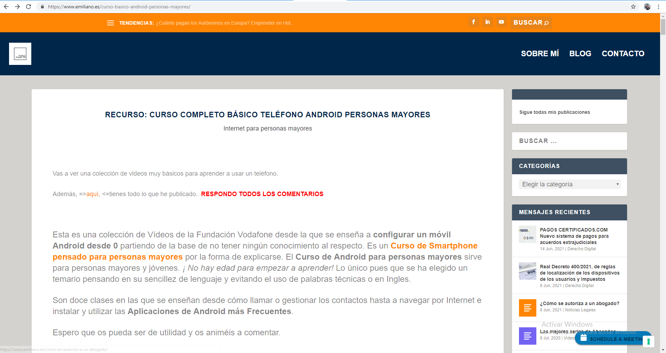

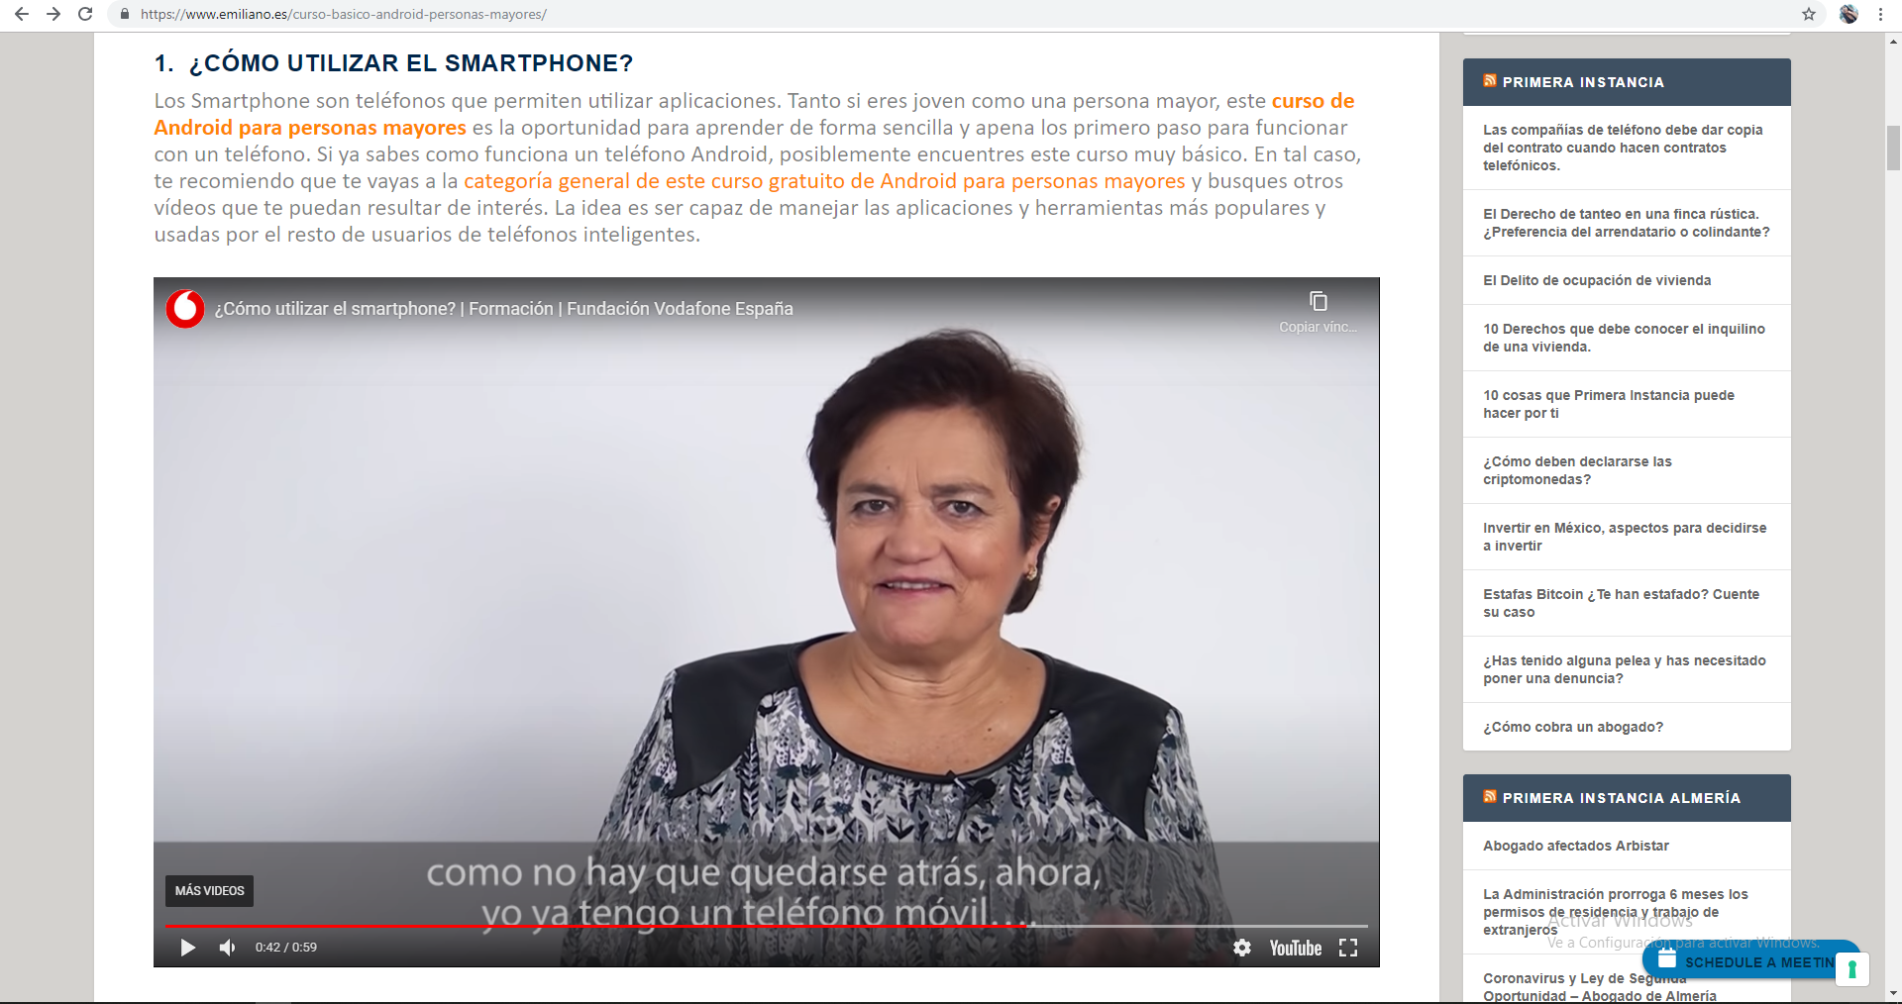Ayuda a las personas mayores a utilizar el teléfono.

mover el teléfono a las funciones básicas.

experiencia de usuario muy fácil y agradable.

Acceso a las aplicaciones, accesos directos y más claros.

**Características principales:**

* Variación de temas
* La edad presentadora está acorde con el público objetivo o adulto mayor
* ¡Fácil de usar!
* ¡Gratis!

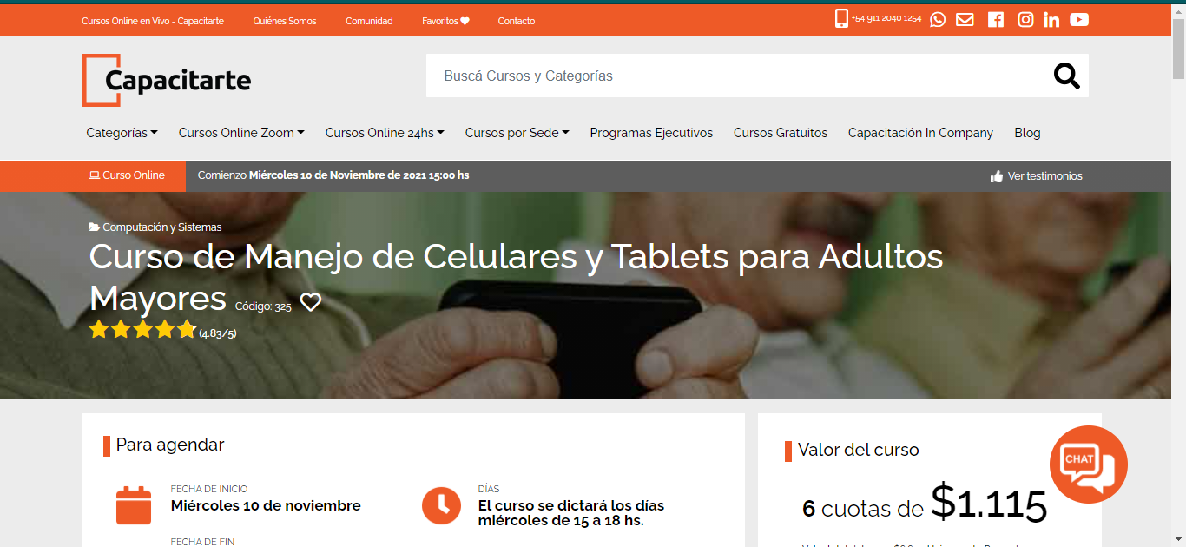

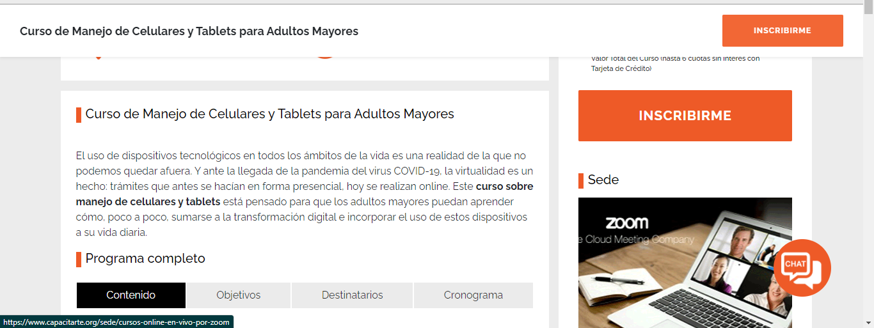

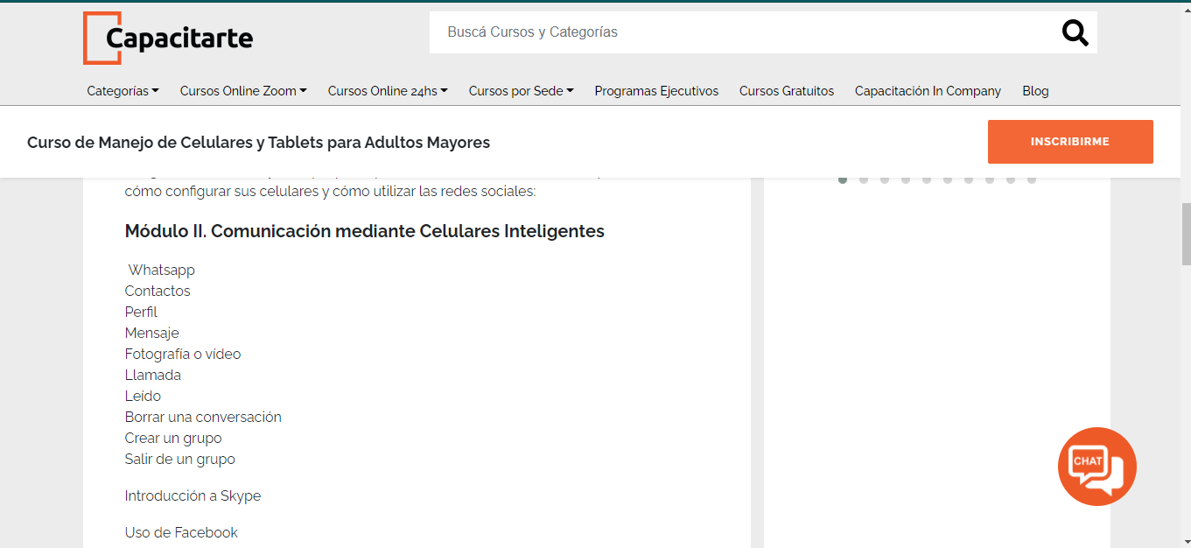

* Educación y Capacitaciones
* Prácticas presenciales, a distancia
* Variedad de cursos y temas
* ¡Otorgan un Certificado!
* De suscripción

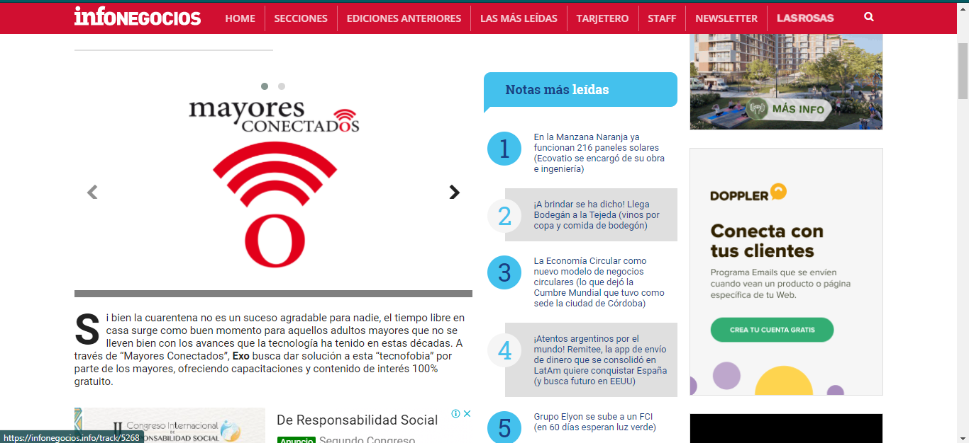

**Características principales**

* Mejora el desarrollo individual y social
* Repercute positivamente en el nivel de autoestima.
* Interactuar socialmente
* Aprender a distancia
* Totalmente gratuitos

**ALCANCE** **PROYECTO**

Lograr que las personas mayores conozcan, accedan y adquieran el conocimiento básico de las aplicaciones cotidianas a través del aplicativo móvil guiándose por las siguientes categorías:

* configuraciones básicas
* redes sociales
* tips seguridad

a través de videos explicativos que se encontrarán disponibles en el aplicativo web

**TRABAJOS FUTUROS**

**qué es lo que quieres hacer en un futuro**

* Hacer publicidad para tener mas vistas y descargas
* Crear más categorías y actualizar temas
* Implementar más métodos de evaluación
* Optimizar el diseño de interfaz de las redes sociales, teniendo en cuenta que estas serán accedidas y usadas por adultos mayores
* Sesión de apuntes

**WIREFRAMES / MOCKUPS (WEB )**

**WEB ( administrador)**

* **I**NDEX

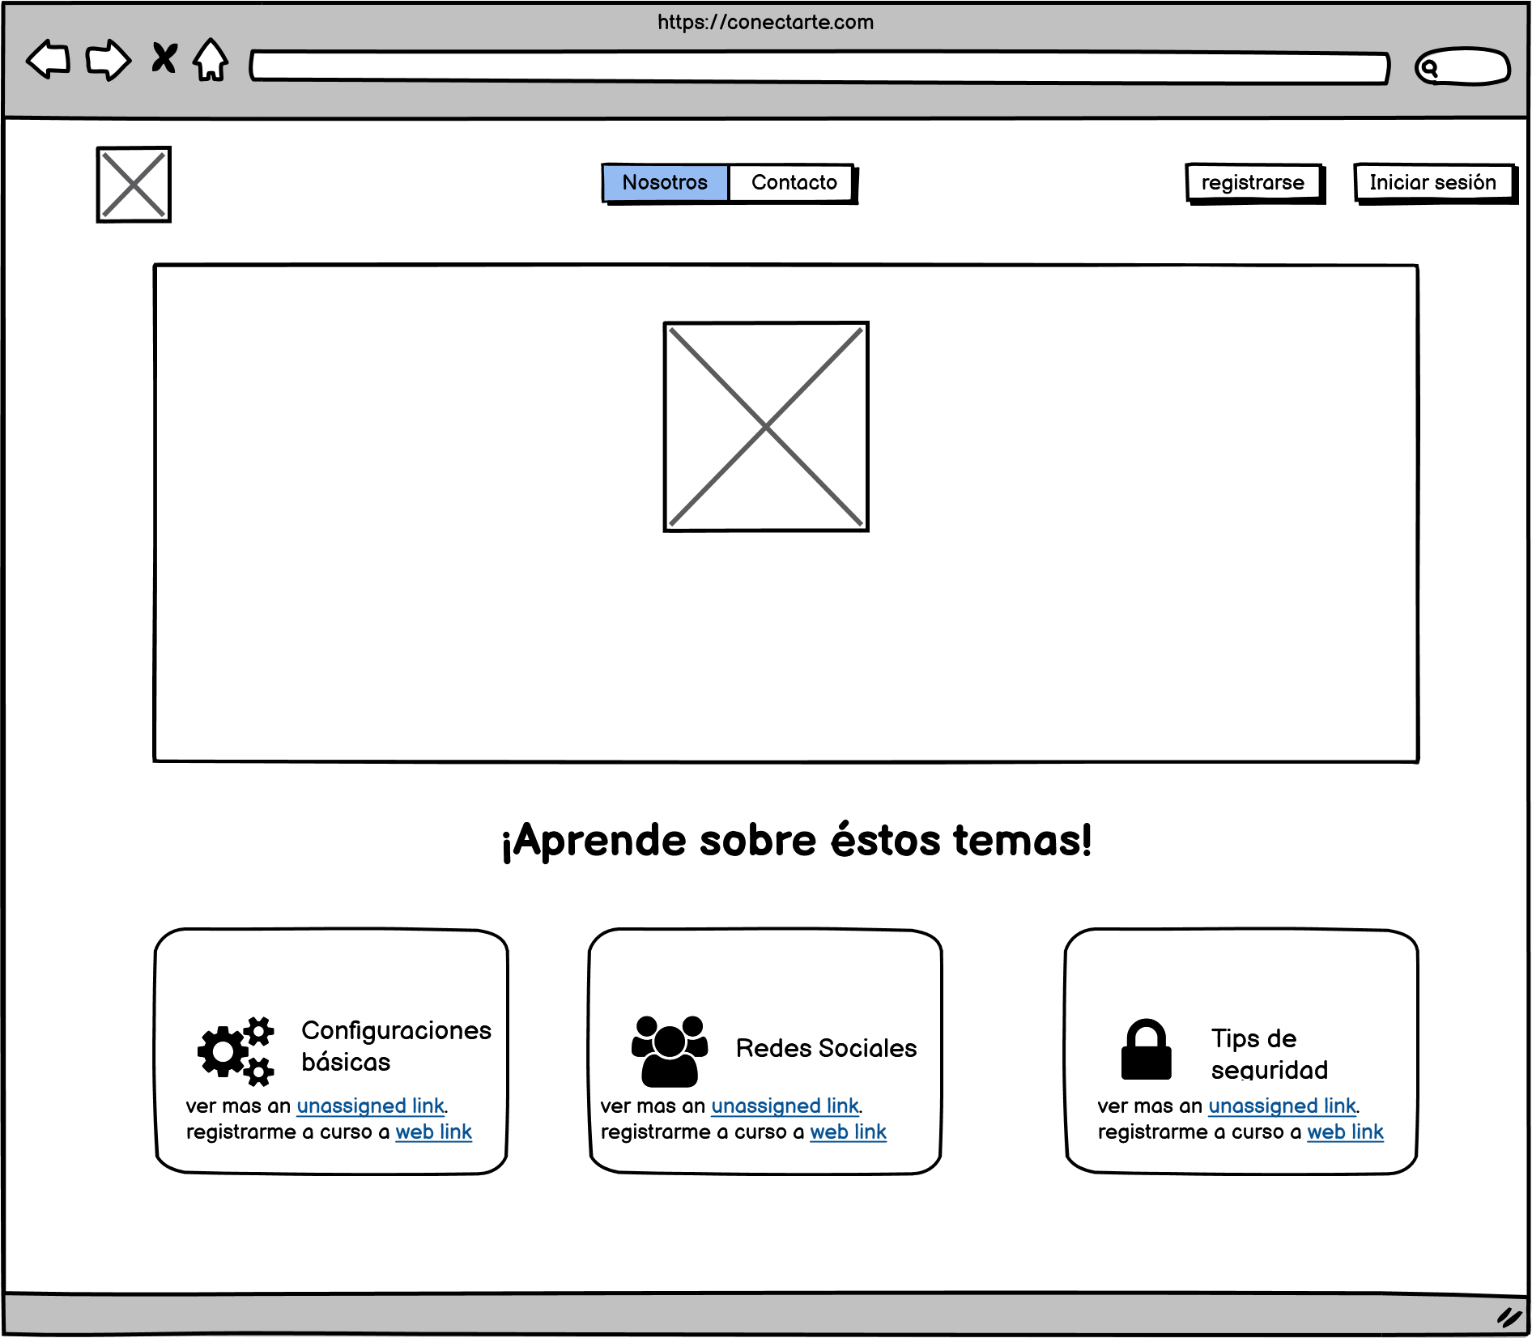

* REGISTRO

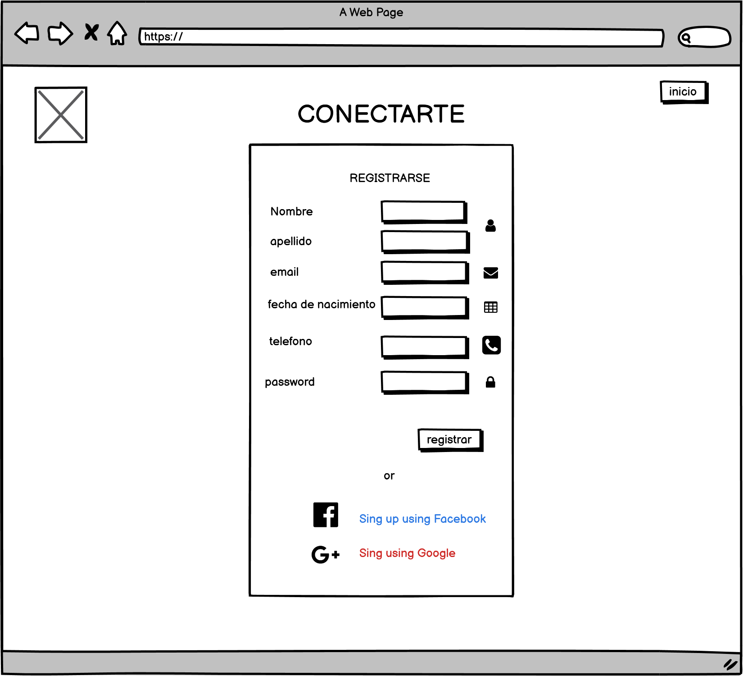

* INICIO DE SESIÓN

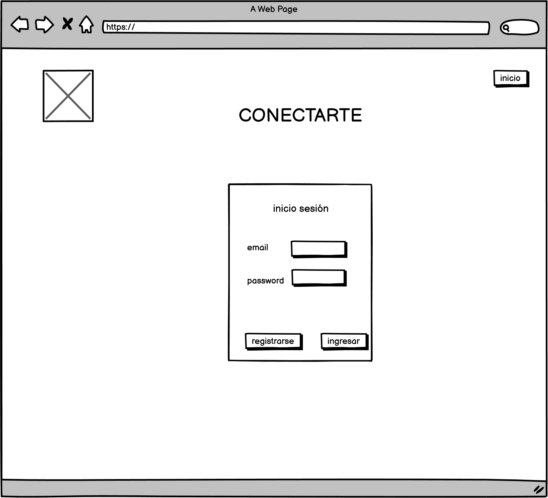

* HOME ADMINISTRADOR

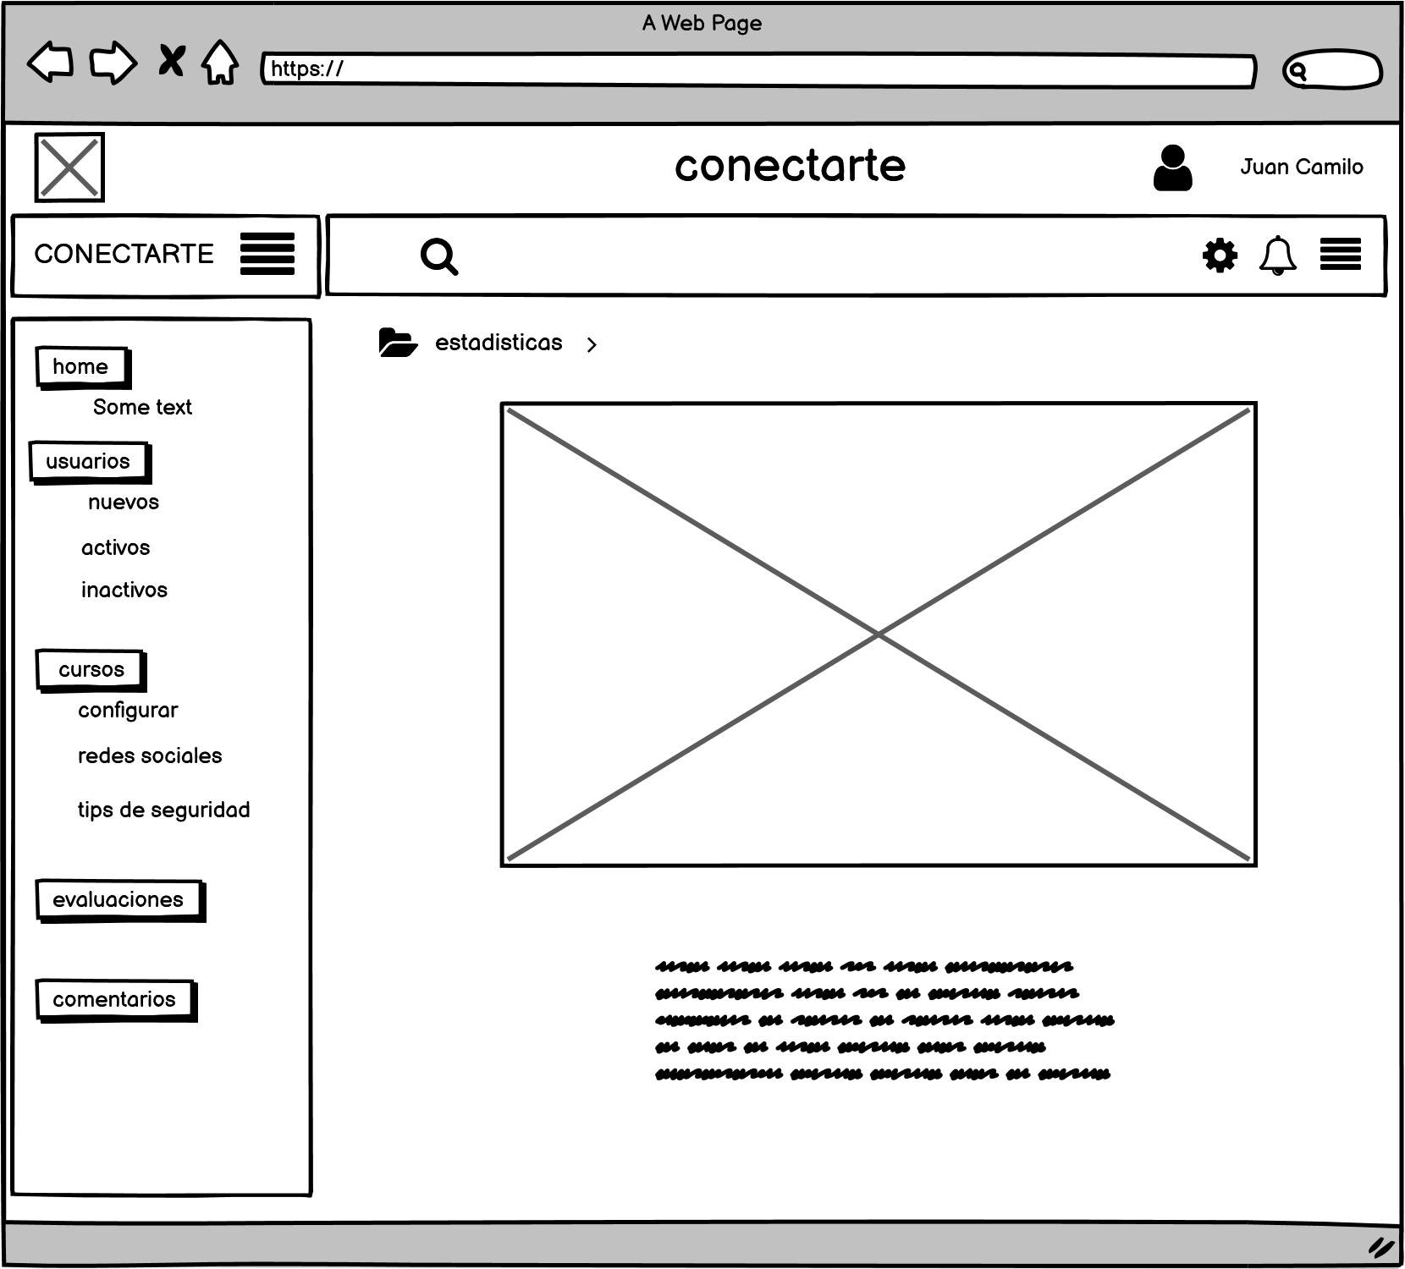

* USUARIOS

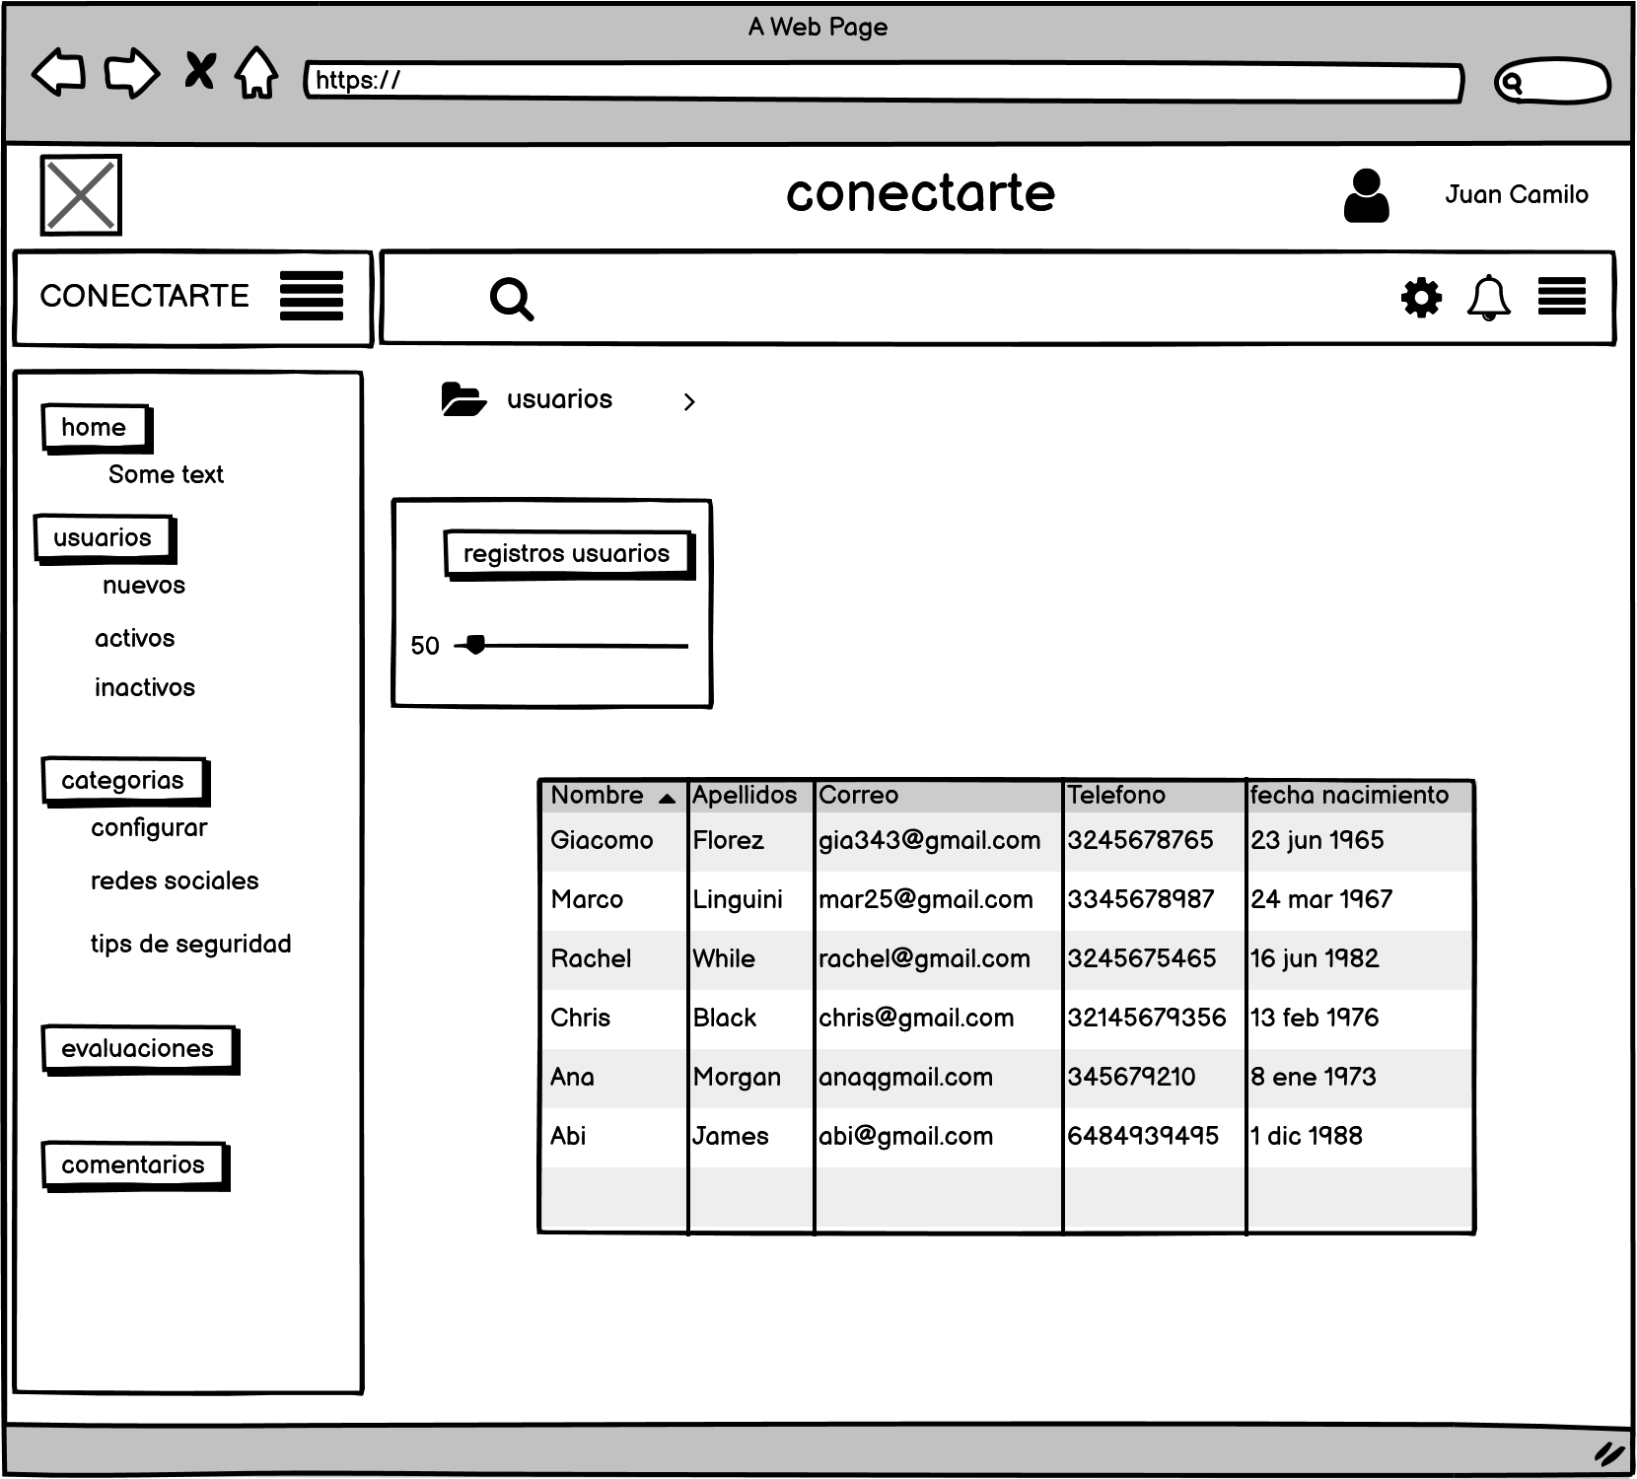

* CATEGORÍAS

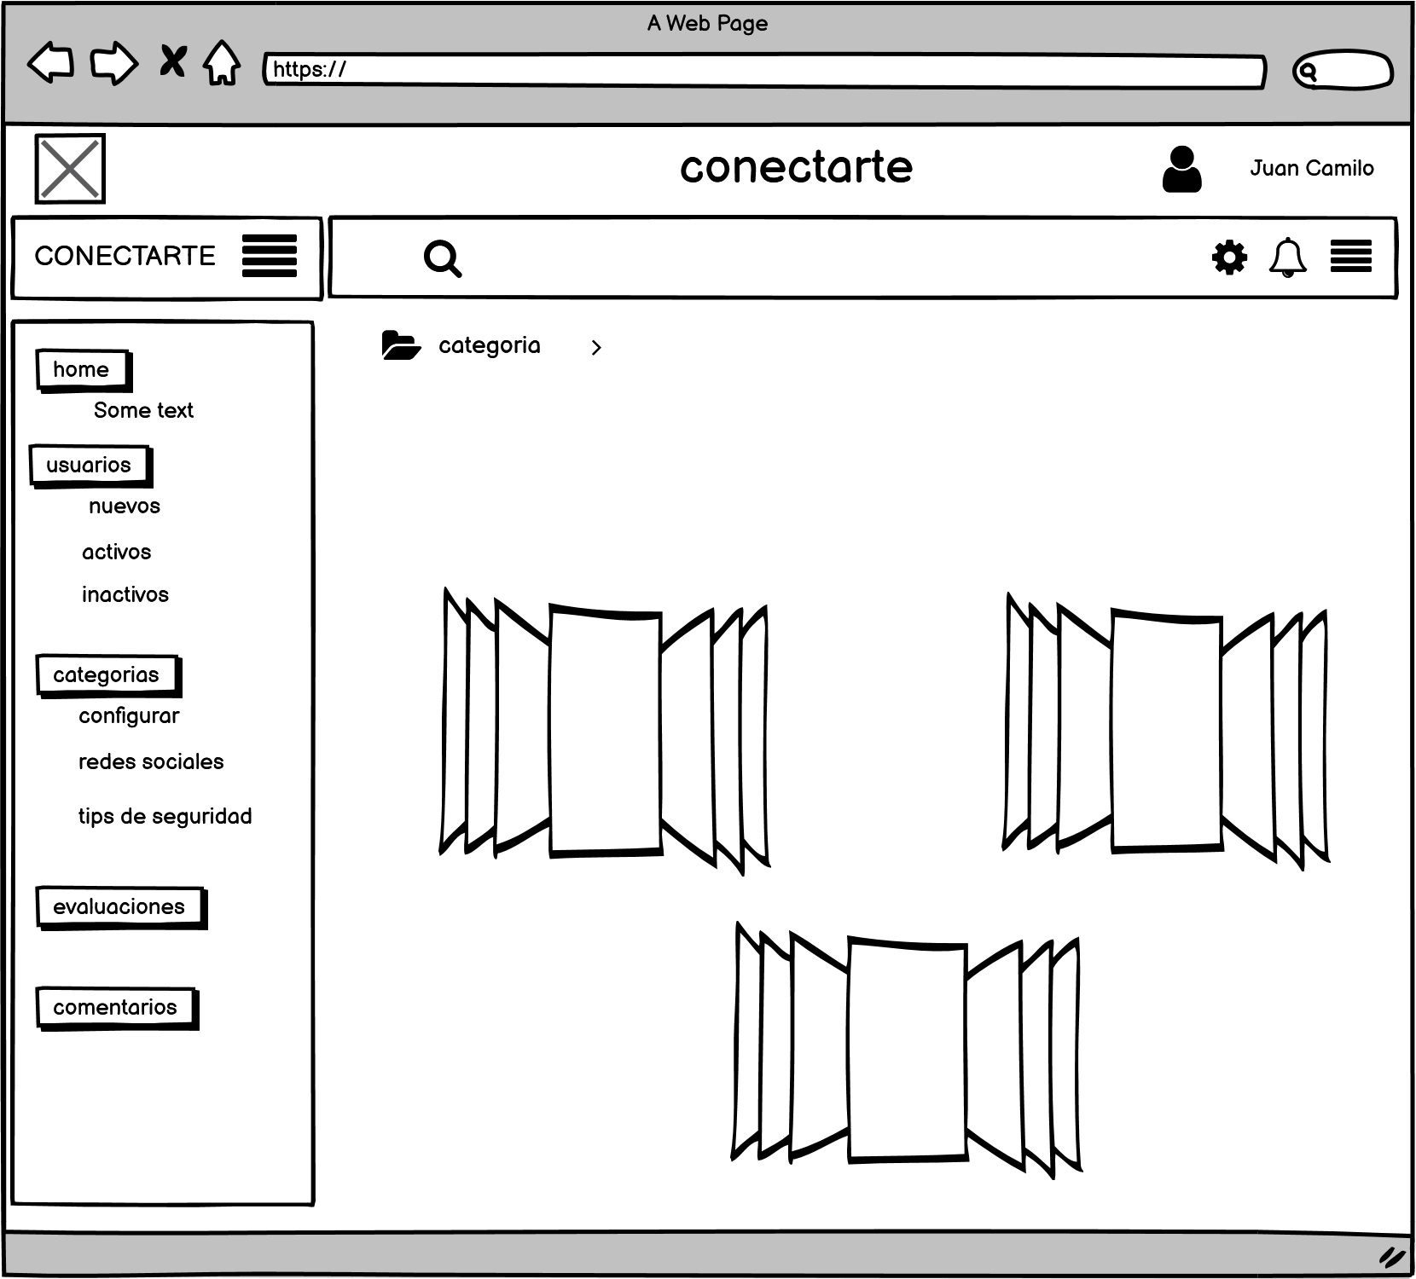

* CONFIGURACIONES BÁSICAS

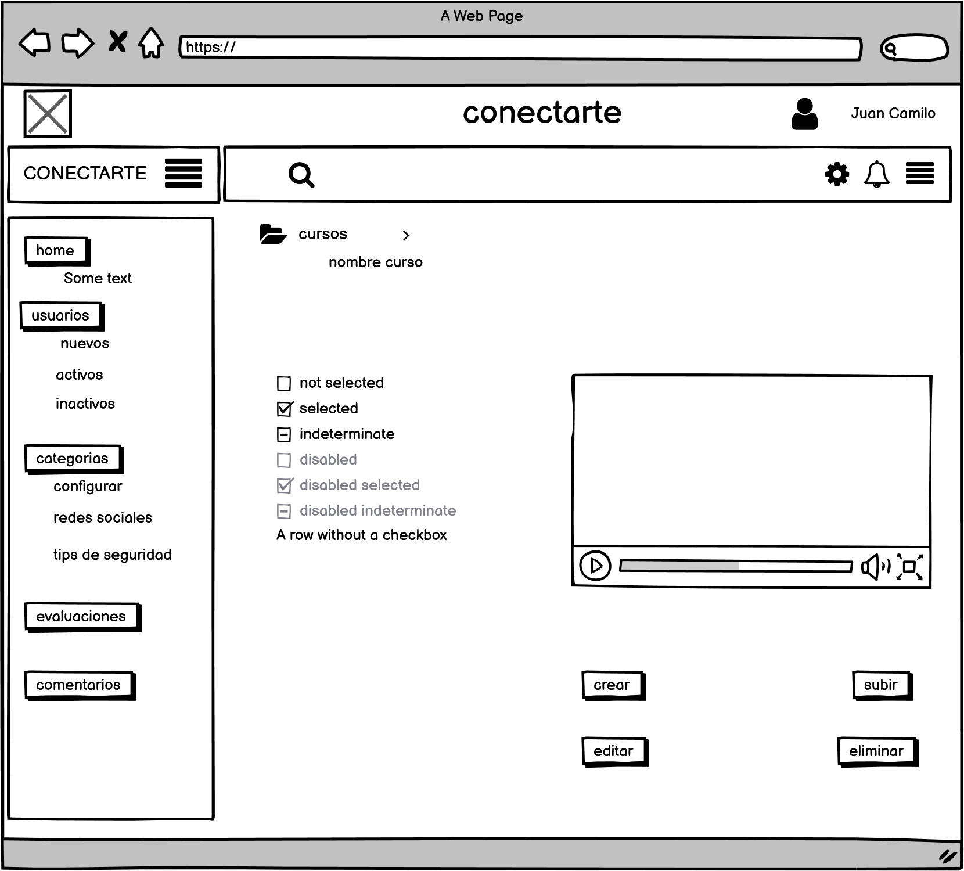

* TIPS DE SEGURIDAD



* REDES SOCIALES



* EVALUACIONES

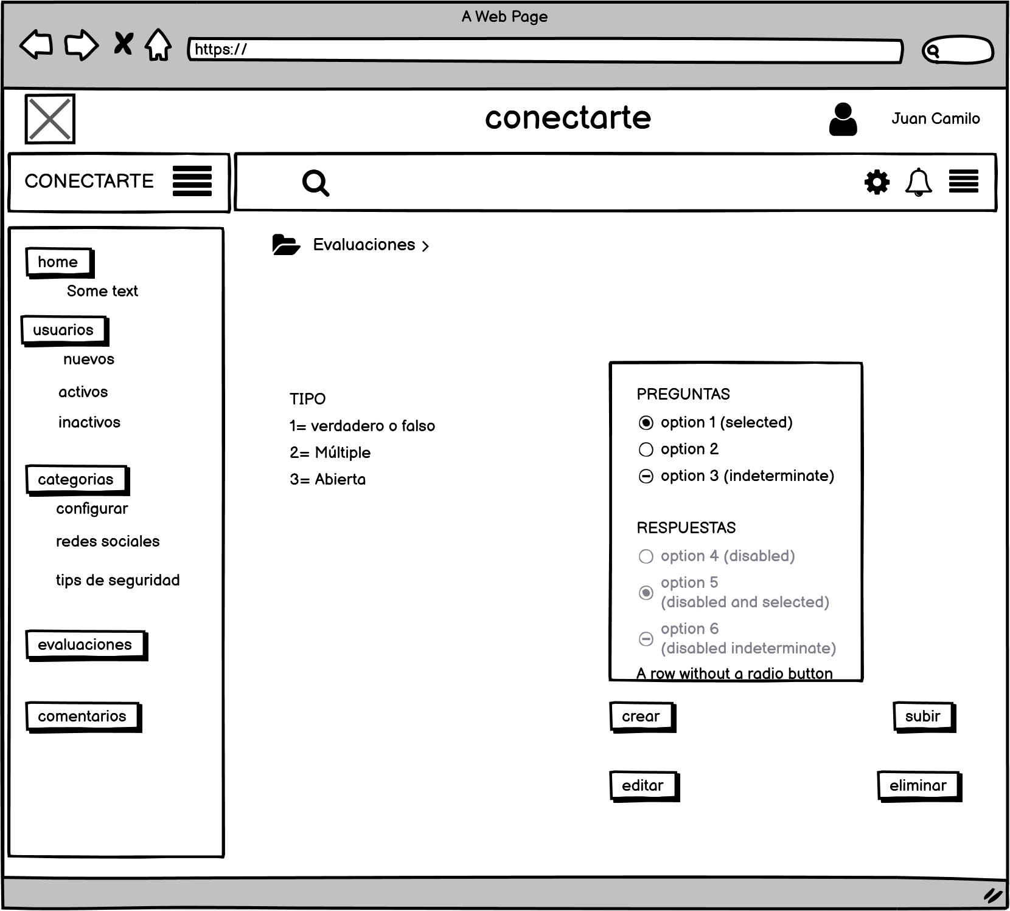

WEB(usuarios)

* HOME USUARIO

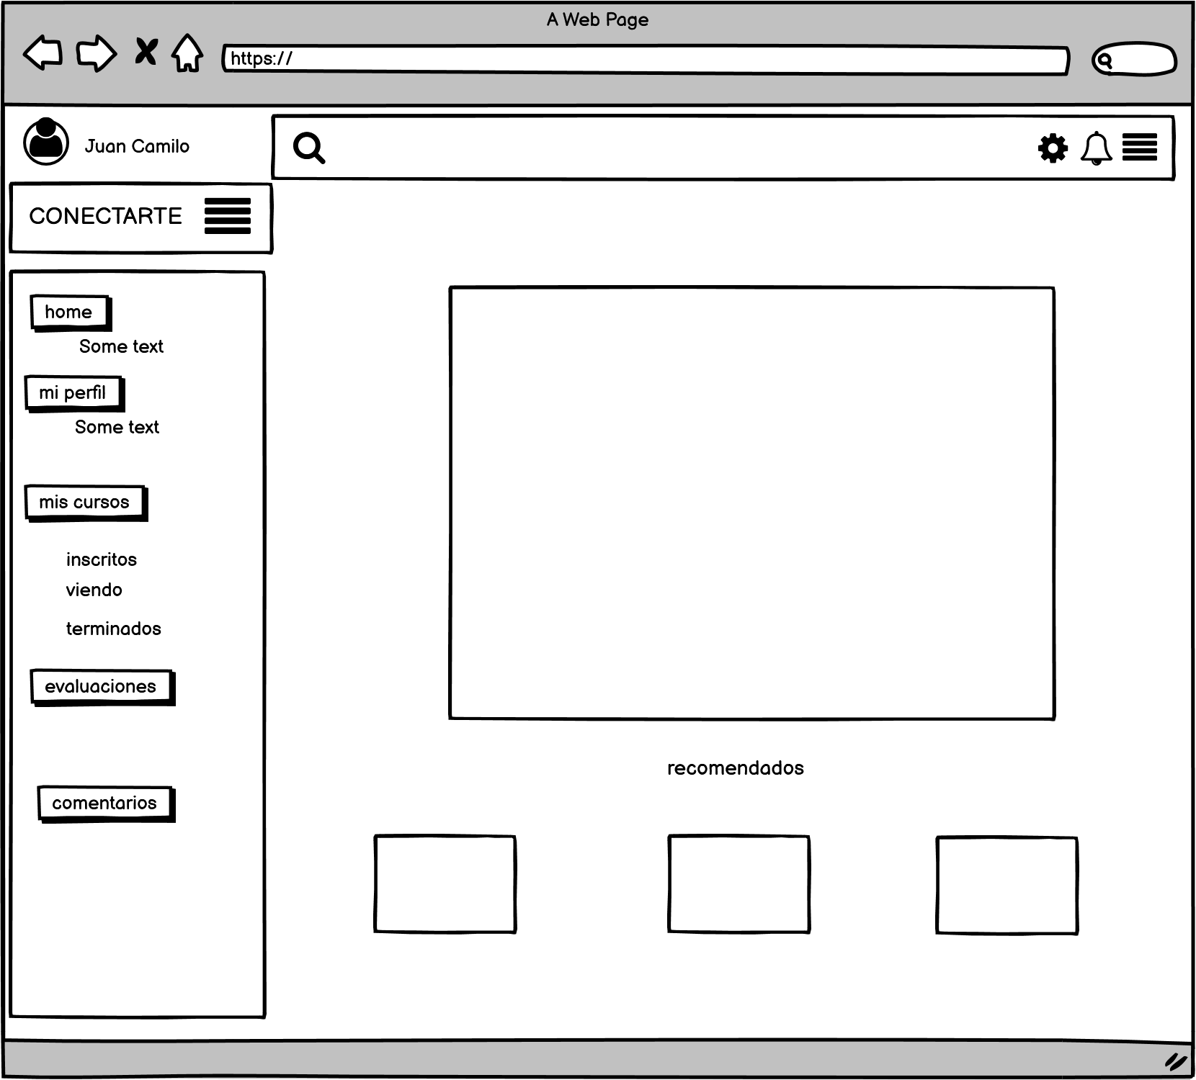

* MIS CURSOS

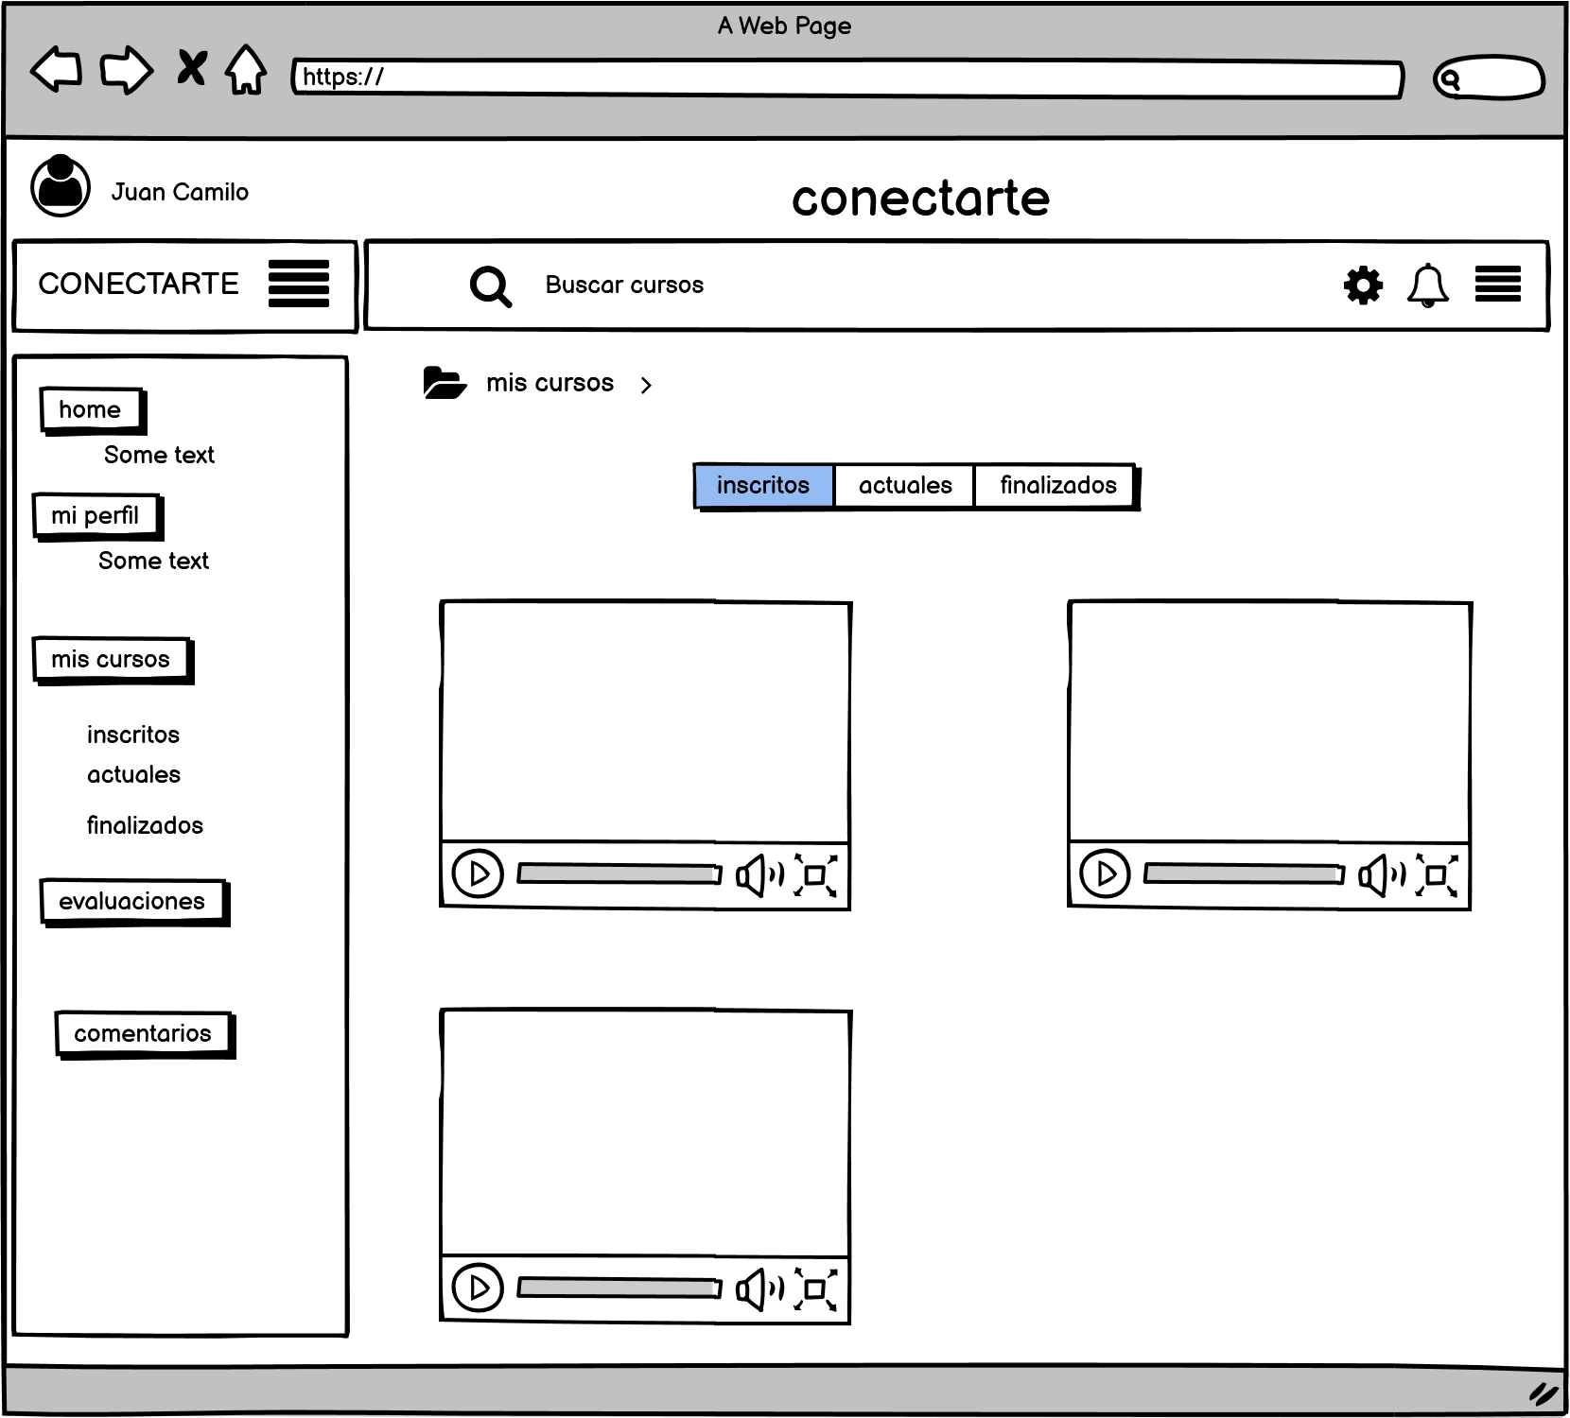

* PERFIL USUARIO

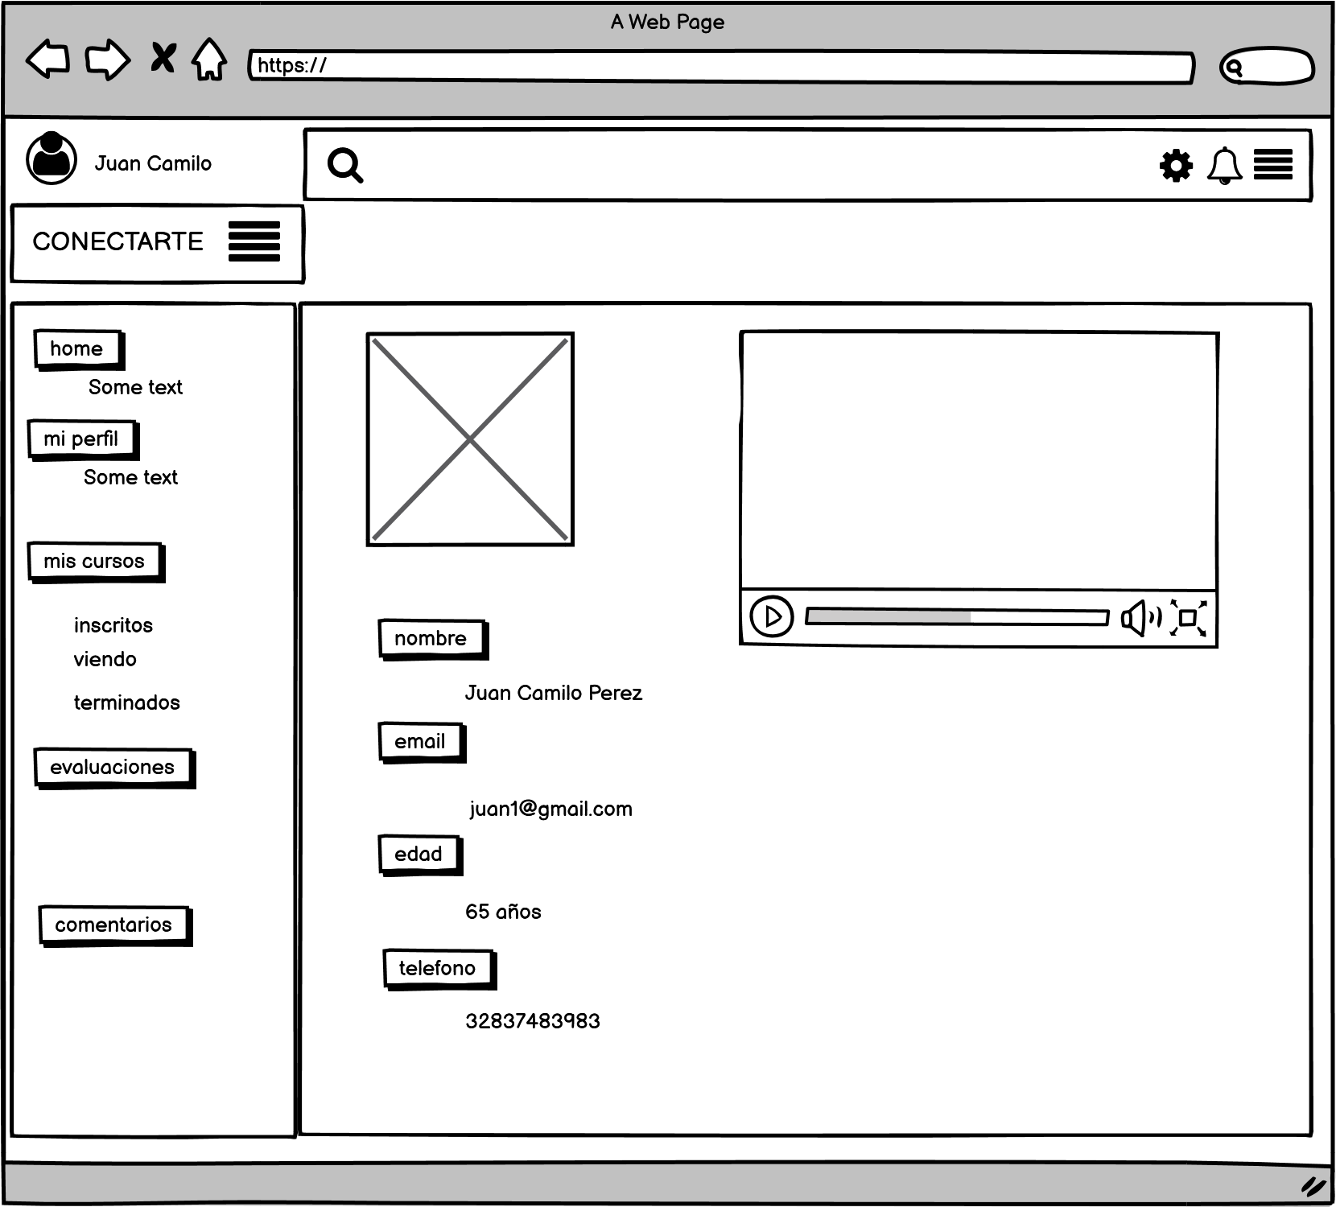

* EVALUACIONES

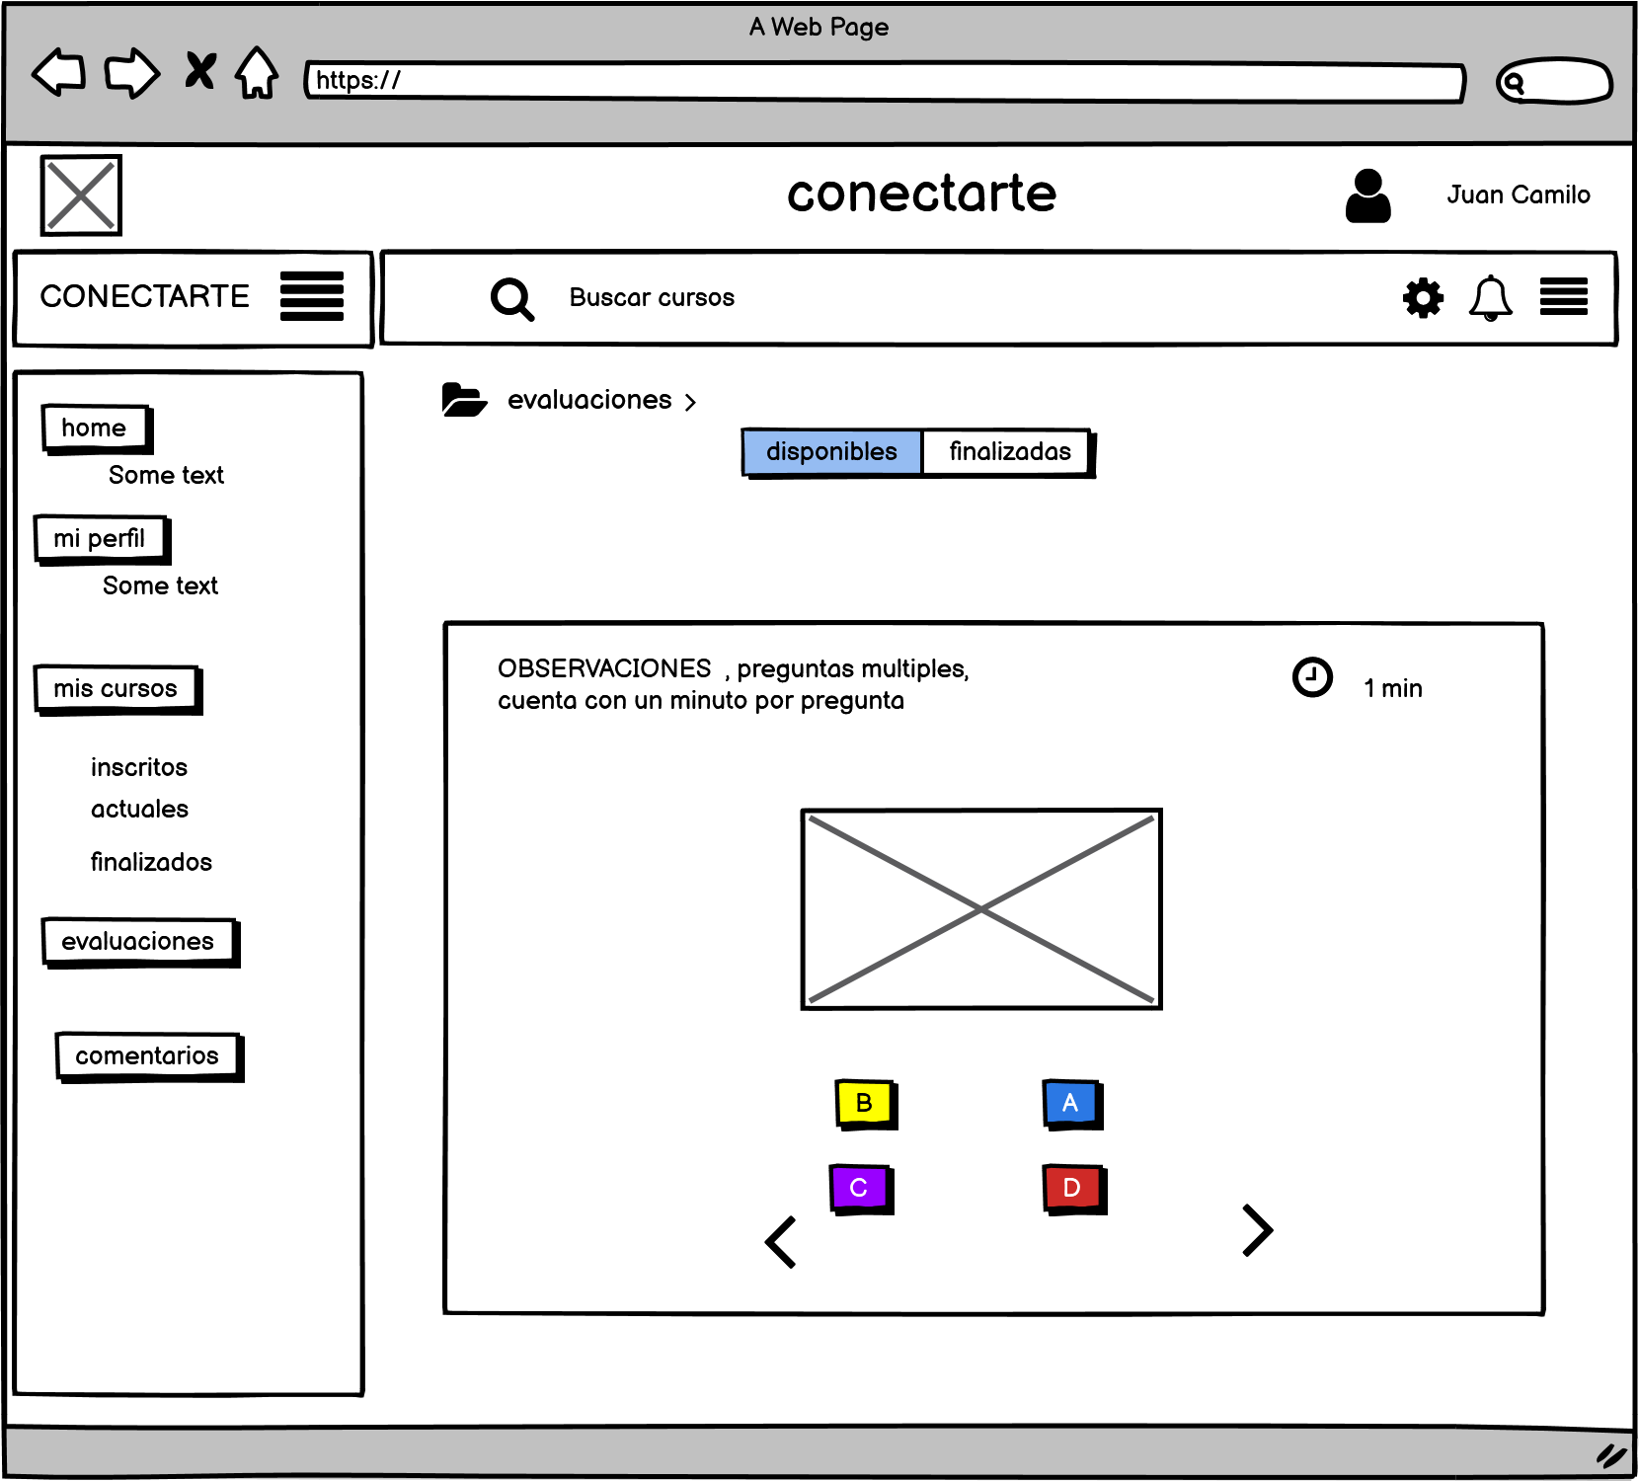

**METODOLOGÍA**

La metodología de SCRUM

El tiempo estipulado de entrega del proyecto es el 30 de septiembre del 2021

**Cliente**: Adultos mayores

**Dueño de producto**: Jhonathan Bermudez Ceron

**Scrum Master**: Jhonathan Bermudez Ceron

**Scrum Team**:

* Arley Anacona Anacona (Desarrollador de Frontend )
* Valentina Camayo Mosquera (Analista)
* Jean Harvy Martinez Toro (Desarrollador Backend)

Tiempo estimado de entrega de Sprints

1. Sprint 1 : 19 de julio - 2 agosto
2. Sprint 2 : 2 agosto -
3. Sprint : 6 de septiembre 2021
4. Sprint : 27 de septiembre 2021

**Modelos de la base de datos (MR)**

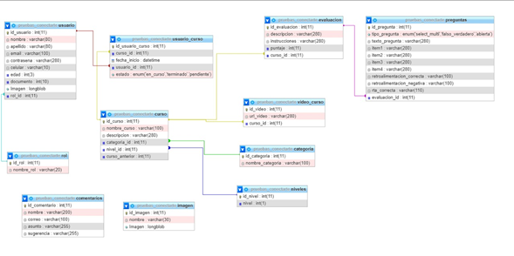

Modelo relacional de la base de datos - Conectarte

Link Repositorio github / gitlab (web )

https://github.com/Totem-Incinerator/conectarte

Link Aplicación web desplegada

**HOJA DE CONTROL**

| Organismo | <Nombre Consejería u Organismo Autónomo> | | |
| --- | --- | --- | --- |
| Proyecto | Conectarte | | |
| Entregable | Documento de Análisis y Diseño | | |
| Autores | Yineth Valentina Camayo  Arley Anacona Anacona  Jhonathan Bermudez  Jean Harvy Martinez | | |
| Versión | 0.0.0.1 | Fecha Versión | DD/MM/AAAA |
| Aprobado por |  | Fecha Aprobación | DD/MM/AAAA |
|  |  | Nº Total de Páginas | XXX |

**CONTROL DE CAMBIOS**

| **Versión** | **Causa del Cambio** | **Responsable del Cambio** | **Fecha** |
| --- | --- | --- | --- |
| 0.0.0.1 |  |  | DD/MM/AAAA |
|  |  |  |  |